**CINE JUNGLA - MANUAL DE USUARIO**

MODELOS DE PROGRAMACIÓN I

JAVIER ALEJANDRO SANCHEZ SALAMANCA

DIEGO ARMANDO HERNANDEZ CHAVEZ

KEVIN SANTIAGO RAMÍREZ MONTOYA

UNIVERSIDAD DISTRITAL FRANCISCO JOSÉ DE CALDAS

BOGOTÁ D.C

2022

**Tabla de contenido**

* Introducción
* Definición
* Roles del sistema
  + Administrador
  + Cajero
  + Cliente
* Módulos del sistema
  + Pendiente
* Requisitos del sistema
  + Requisitos mínimos del software
* Descripción de acceso al SI web
  + Registro de usuario
  + Ingreso
* Funcionamiento del aplicativo
  + Iniciar sesión
  + Registrar empleado
  + Registrar cliente
  + Registrar multiplex
  + Registrar sala
  + Registrar función
  + Registrar película
  + Separar boletas
    - Validar cliente
    - Elegir función
    - Elegir sillas
  + Consultar funciones
    - Vista cajero
    - Vista director
  + Consultar registro de ventas en un intervalo de tiempo
  + Consultar boletas vendidas

**INTRODUCCIÓN**

En este documento se mostrará el funcionamiento detallado del aplicativo web Cine Jungla; con el fin de dar un paso a paso para que los usuarios no tengan problema en su implementación y control.

**DEFINICIÓN**

Cine Jungla es un sistema de información web cuyo propósito es gestionar datos, ventas e infraestructura de un sistema de cine; controlando tanto los datos de sus empleados como de los clientes; gestionando las sillas y boleterías de sus distintas salas ubicadas en distintos multiplexes. Permitiendo así llevar un seguimiento de los distintos movimientos que suceden en los cines.

**ROLES DEL SISTEMA**

**Administrador**:

El administrador tiene el mayor cargo en el sistema; teniendo la posibilidad de gestionar todos los módulos, adicionalmente tiene el control de los usuarios y del acceso al sistema de todos ellos; sus principales funciones son:

1. Registrar o eliminar usuarios y asignar sus roles; limitando sus capacidades dentro del sistema para gestionar el personal correctamente.
2. Registrar o eliminar multiplex y salas en el sistema para tener un control de la infraestructura disponible para el cine.
3. Registrar o eliminar funciones y películas que están disponibles para el correcto funcionamiento en la venta de boletería.
4. Consultar funciones y películas disponibles en los multiplex.

**Usuario**:

Los usuarios dependen del rol que cumplen dentro del cine; pues pueden haber desde cajeros hasta personal de aseo; Sin embargo en el sistema solo se permite a los cajeros realizar cambios en el mismo; pues son los únicos que lo necesitan pues son los que se encargan de gestionar la boletería.

1. Consultar funciones y películas disponibles en el múltiplex en el que pertenecen.
2. Vender boletas o cancelar las mismas, dependiendo de si se han pagado. Al igual que gestionar las sillas en las funciones disponibles.

**Cliente**:

Son los que pueden comprar boletería en el cine; y necesitan estar registrados en el sistema para poder realizarlo.

**MÓDULOS DEL SISTEMA**

1. **Salas**: Este módulo permite gestionar las salas que hay en cada múltiplex; teniendo en cuenta su capacidad; y habilitarlos para poder realizar funciones en la misma.
2. **Usuarios**: Este módulo permite gestionar la información básica de los empleados del sistema, así como también su ingreso y contrato. También gestiona el acceso a ciertas funciones y sus capacidades en el sistema.
3. **Multiplex**: Este módulo permite gestionar los múltiplex disponibles para la empresa Cine jungla; habilitandolos para su disposición y usar salas en su interior.
4. **Boletas**: Este módulo permite controlar y vender boletas para habilitar las sillas en una función específica.
5. **Clientes**: Este módulo permite registrar clientes en el sistema para poder comprar boletería en funciones disponibles.
6. **Funciones**: Este módulo permite habilitar o inhabilitar funciones para ver alguna película disponible en el sistema.
7. **Películas**: Este módulo permite registrar o inhabilitar las películas que se pueden ver en las funciones.
8. **Ventas**: Este módulo permite la confirmación de la compra de boletería mediante el pago de la misma; si no se realiza el pago entonces se gestiona la disponibilidad de la boletería.

**REQUISITOS DEL SISTEMA**

Requisitos mínimos del software

* Navegador web (Chrome, Opera, Safari, Microsoft Edge).
* Conexión a internet.

**FUNCIONAMIENTO DEL APLICATIVO**

* **Iniciar sesión**: Para poder acceder al sistema primero se debe iniciar sesión; cuando se entra a la página se tiene que llenar el formulario; ingresando la cédula y la contraseña que se tiene.

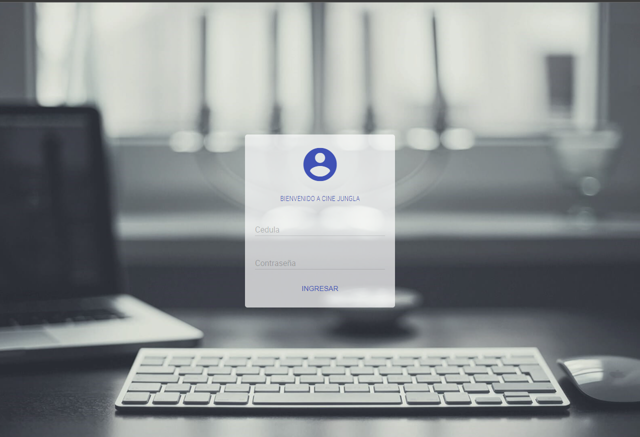

* **Registrar empleado**: El empleado debe ser registrado por un usuario con rol de administrador que tenga los permisos; para eso entonces tiene que poner Número de identificación, nombre, teléfono, salario, el múltiplex al que pertenece, su rol, fecha de contratación y rango; siendo el rango su trabajo (Por ejemplo cajero). Luego de esto se da al botón + y ya quedaría registrado en el sistema.

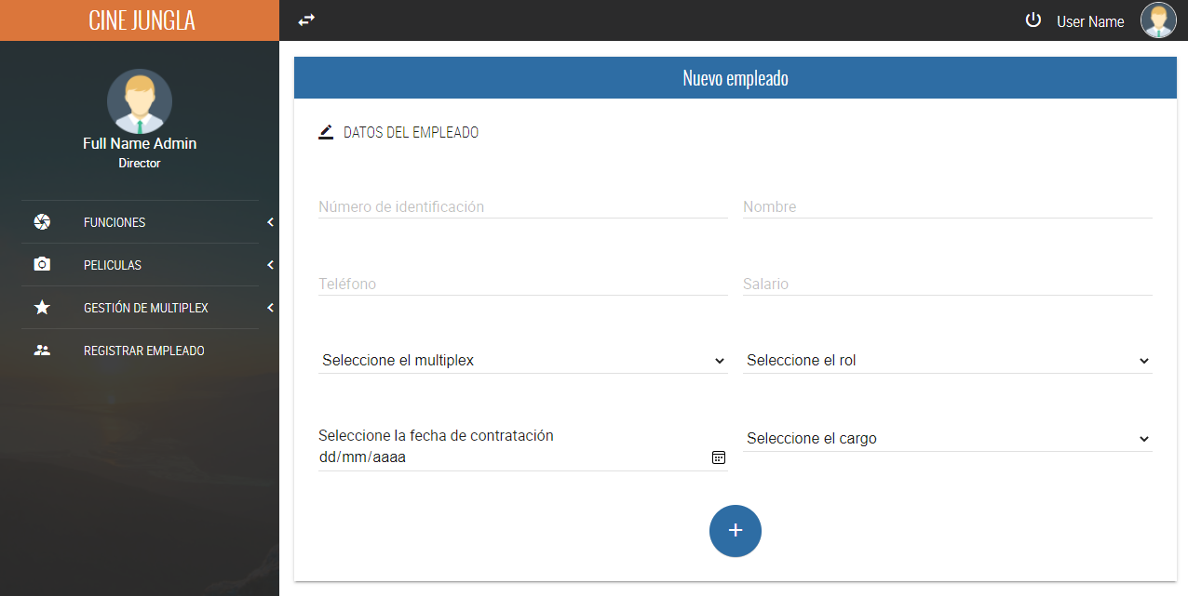

* **Registrar cliente**: Registrar un cliente se puede realizar por un usuario con cargo de cajero; este solo tiene que ingresar número de identificación, nombre, teléfono y email.

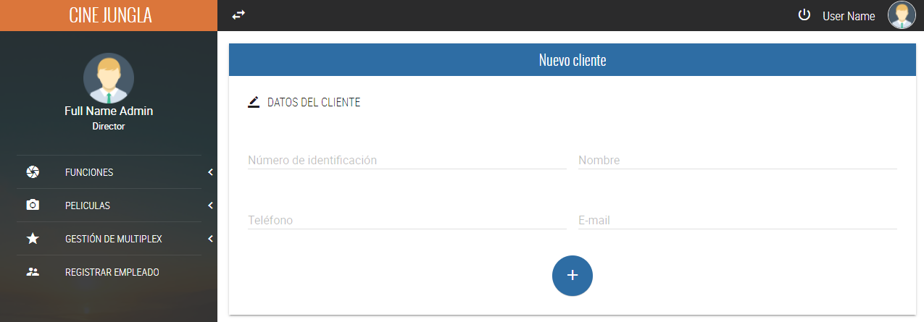

* **Registrar multiplex**: Este lo puede realizar un administrador; este solo tiene que colocar el nombre con el que se identificara el multiplex y la dirección en la que está.

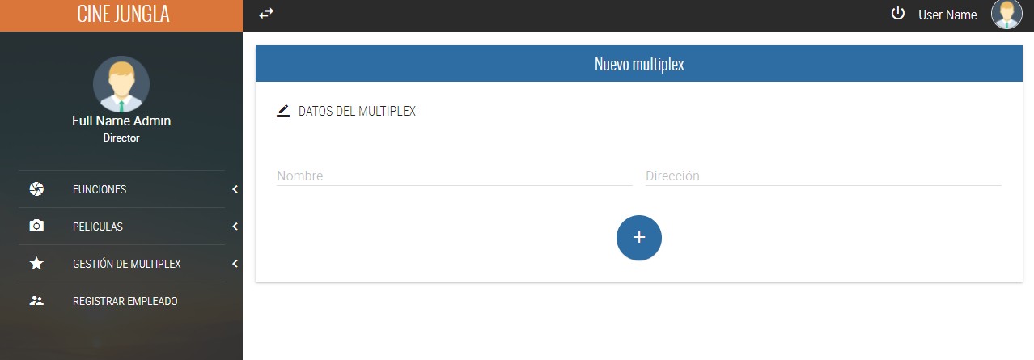

* **Registrar sala:** Para esto el administrador tiene que seleccionar el multiplex donde se encuentra la sala y el nombre en el que está.

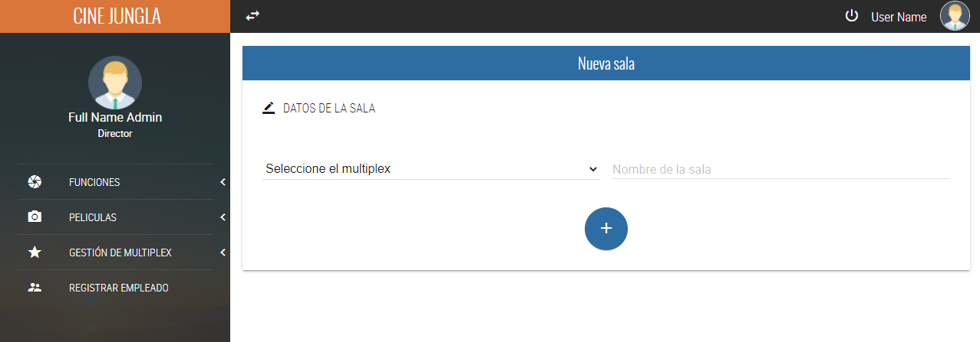

* **Registrar función:** Las funciones se registran por el administrador; para este necesita diligenciar la película que se va a presentar, la sala y sus fechas de inicio y final.

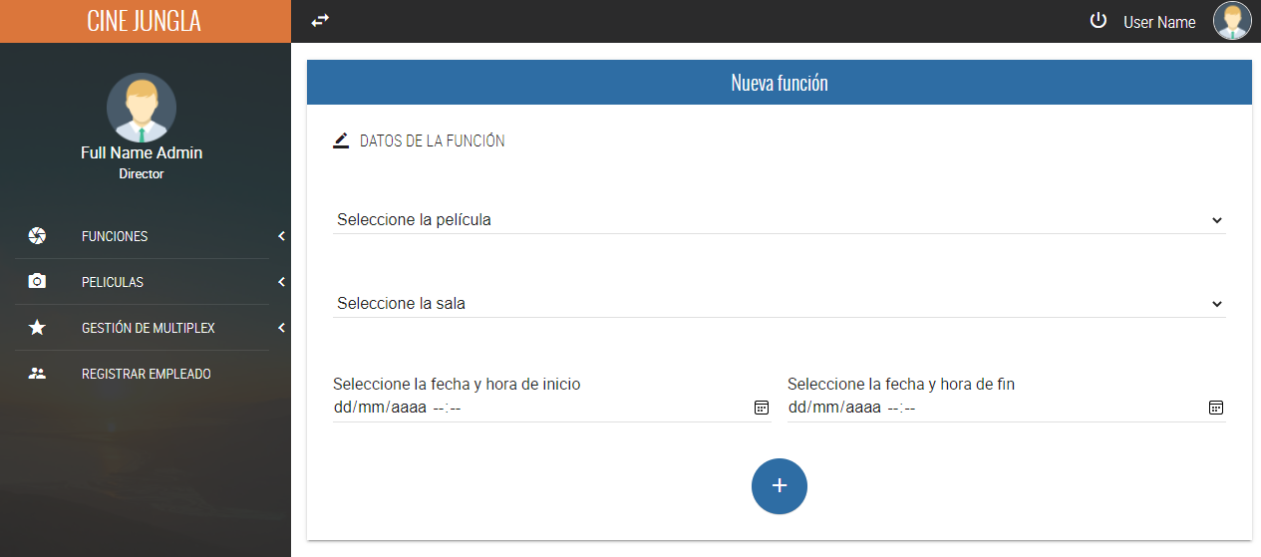

* Registrar película: La película debe tener un nombre (Título), un género, un año de estreno y una duración que deben ser ingresadas por el administrador. Para guardar los datos debe de oprimir el botón +.

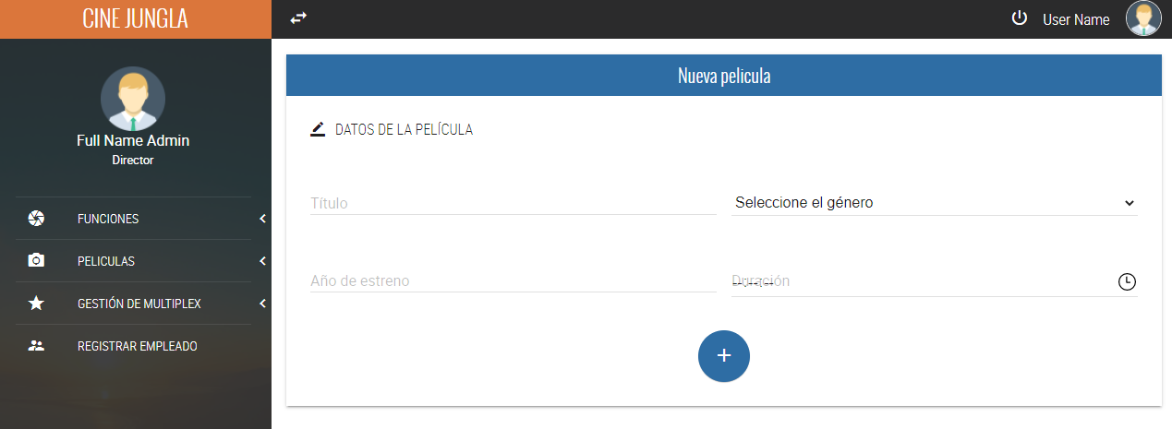

* **Separar boletas**: Para separar boletas se necesita realizar una serie de acciones en cadena para llenar los datos necesarios; esto debido a que se necesita realizar varias validaciones.
  + **Validar cliente**: La primera parte se necesita diligenciar el número de identificación del cliente; si este cliente no está registrado entonces se deberá registrar para lograr realizar la compra correctamente luego; si ya lo está entonces se va a elegir la función.

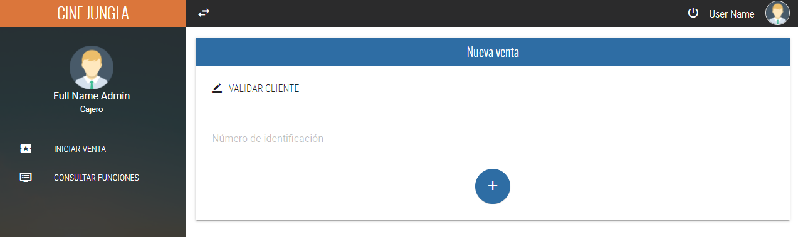

* + **Elegir función**: La función debe ser disponible de acuerdo al multiplex en el que se está registrando el proceso. Para elegir solo se necesita elegir la función que muestra la hora y la película deseada.

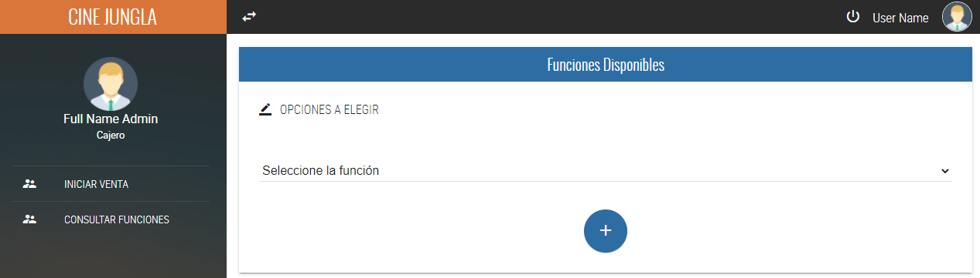

* + **Elegir sillas**: Ya con la función seleccionada solo debe escoger las sillas que quiere separar; la imagen muestra el orden de las sillas. Las primeras filas están más cerca de la pantalla y las preferenciales se encuentran en las filas de en medio. Para separar entonces se selecciona la silla disponible desplegada y se oprime en agregar, todas las sillas que se separan se muestran en el lado derecho; cuando se termine de elegir sillas se oprime el botón para separar las boletas.

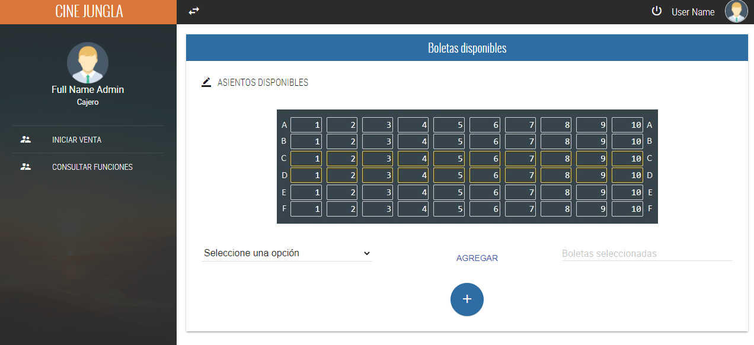

* **Consultar funciones**: El sistema tiene 2 vistas distintas dependiendo al rol que tiene el usuario; estas solo deshabilita la opción de eliminar las funciones disponibles. Por lo tanto las dos vistas son:
  + **Vista del director**: Esta tiene la opción de eliminar funciones; se muestran en esta sección todas las funciones que están activas y para eliminar solo se necesita oprimir a los 3 puntos que están en la última columna.

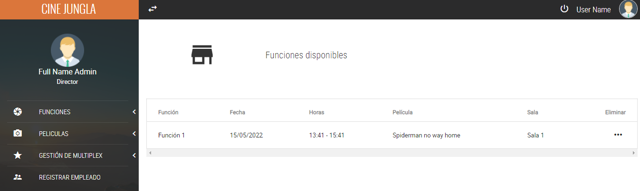

* + **Vista del usuario**: Esta vista solo permite consultar las funciones que están activas; por lo que simplemente se mostrará una lista sencilla con la información de cada función.

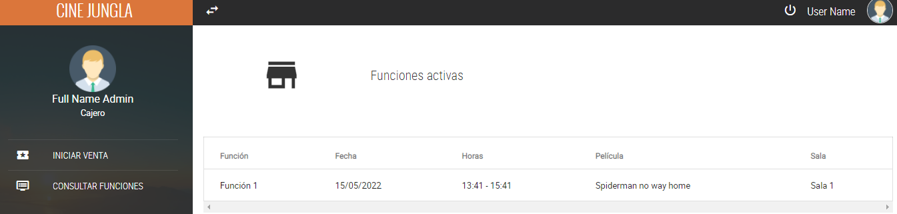

* **Consultar registro de ventas en un intervalo de tiempo**: Para lograr esta consulta se necesita tener los permisos de director. Con esto tenemos que entrar a la sección de fechas de ventas e ingresar el intervalo de tiempo que necesitamos investigar. Luego de esto se debe oprimir el botón; este nos lleva a la próxima interfaz.

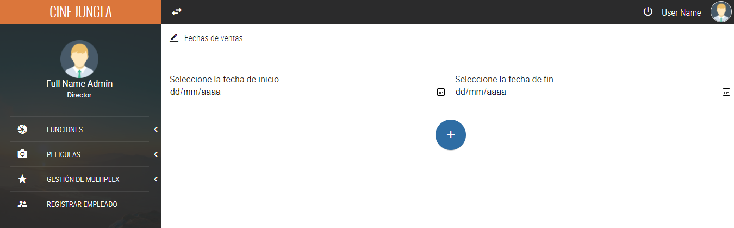

Luego de confirmar las fechas nos salta la siguiente interfaz que nos enseña toda la información de las ventas que están en este intervalo.

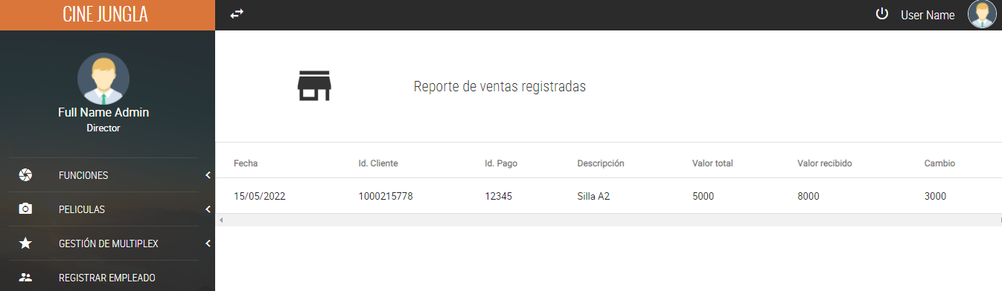

* **Consultar boletas vendidas**: Para esto el director solo necesita ingresar la función a la que se le quiere ver las boletas que se han vendido; por lo tanto la primera parte es:

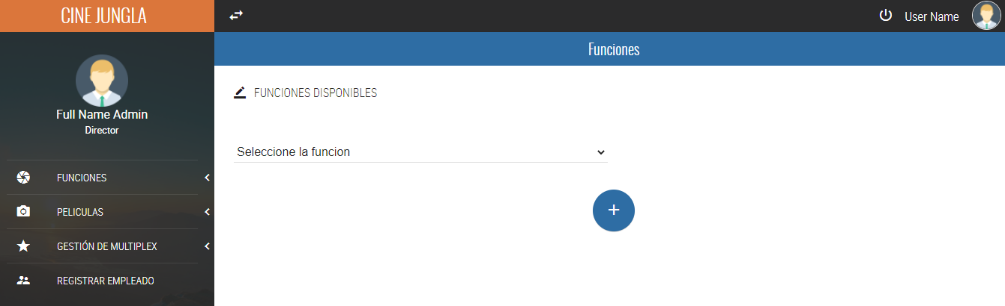

Ya cuando se selecciona la función y se oprime el botón para confirmar nos saltará una lista con todas las boletas vendidas que se compraron en la función seleccionada.

